|  |
| --- |
| Zorgbeleid (+zorgvisie)  Mariaschool |



|  |
| --- |
| ZORGVISIE |

In het verlengde van onze algemene visie, werd onze zorgvisie ontwikkeld. De visie bevat een aantal basisuitgangspunten waar we ons als team aan vasthouden en waar we dagelijks mee bezig zijn. De visie geeft aan hoe we vandaag de dag als team naar de zorg binnen de school kijken. Daarnaast proberen we ook aan te geven waar we in de toekomst naartoe willen werken. Ons zorgvisie zal bijgevolg nooit ‘af’ zijn.

We hebben onze zorgvisie zeer schooleigen gemaakt, gezien de specificiteit van onze doelgroep. De extra uitdagingen die hiermee gepaard gaan, dienen we als team samen aan te pakken.

1. Onze uitgangspunten:

*Elk kind staat centraal*Ieder kind is anders, ieder kind is uniek. Ieder kind is meer dan welkom op onze school. We gaan actief op zoek naar de talenten van onze kinderen, en zijn ons bewust van de persoonlijke vragen en problemen bij de kinderen. We geloven dat elk kind kan leren op onze school, dat kinderen van elkaar kunnen leren, en dat ook wij als leerkrachten van de kinderen kunnen leren. Een mooie mix van talenten en vragen/problemen, zorgt ervoor dat we onze aanpak voortdurend moeten afstemmen op de noden van onze leerlingen, zowel in de klas als op de speelplaats.

*Zorgbrede aanpak verweven in de dagdagelijkse klaspraktijk*Door de eigenheid van onze doelgroep, volstaat een algemene aanpak in de klas al lang niet meer. Afstemmen op de noden van de leerlingen houdt in dat leerkrachten voortdurend differentiëren, zowel op didactisch als op psychosociaal vlak. Onder zorgbreed werken verstaan we de zorg die iedere leerkracht besteedt om met kwaliteitsonderwijs optimale ontwikkelingskansen te bieden aan alle leerlingen. De leerkracht tracht zijn klas uit te bouwen tot een krachtige leeromgeving, waarin elk kind, ongeacht zijn leervermogen, eigenheid, voorkennis, sociale situatie of afkomst welkom is. Ondanks alle inspanningen van de leerkracht kan een zorgbrede aanpak in de klas niet volstaan. Dan is het nodig de zorg te verbreden. Bij die kinderen waar de ontwikkeling anders verloopt dan normaal (trager, sneller) en bij leerlingen die dreigen kansen te missen, is verhoogde zorg noodzakelijk.

*Dorpsschool in de grootstad*De Mariaschool wil, te midden van de Brusselse hoofdstad, een dorpsschool zijn. Iedereen kent iedereen; we streven als het ware naar een familieband met ouders en kinderen. We werken voortdurend aan het ‘wij-gevoel’. Maar al te goed beseffen we dat we elkaar nodig hebben om onze kinderen optimale ontwikkelingskansen te bieden. De Mariaschool streeft ernaar om een veilige thuis te zijn voor kinderen die even willen ontsnappen aan de dagdagelijkse realiteit in de grootstad.

*Ouder als partner*Al jaren zet de Mariaschool in op ouderbetrokkenheid. We beseffen als geen ander dat de leerkansen en leerprestaties van kinderen stijgen indien de ouders betrokken zijn bij het schoolgebeuren. De ouders zijn in de opvoeding van hun kinderen de eerste partner van de leerkrachten. We maken school samen mét de ouders. Dit houdt mee in dat er steeds een open communicatie is met alle partners. De info van ouders is cruciaal willen we onze aanpak voortdurend afstemmen op de noden van elk kind.

1. Zorgteam

2.1 Samenstelling  
Ons zorgteam bestaat uit 2 zorgcoördinatoren, 3 zorgleerkrachten (2 zorgleerkrachten in de lagere school, 1 zorgleerkracht in de kleuterschool) en (pedagogisch) directie.

2.2 TheorieDe zorgwerking in de Mariaschool baseert zich op het zorgcontinuüm

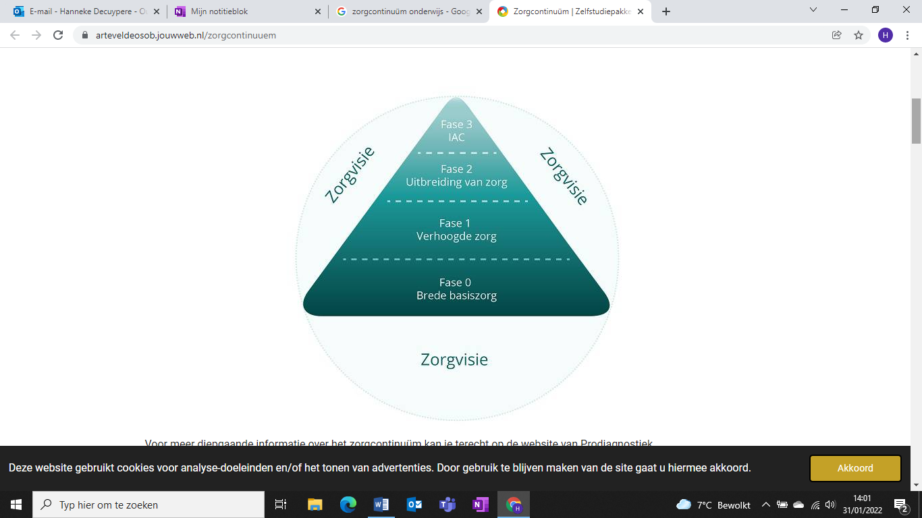

***FASE 0: Brede basiszorg***

Onderaan in het zorgcontinuüm van zorg staat brede basiszorg. De brede basiszorg vormt het grondbeginsel van de zorgpiramide. Dit is de zorg die iedere leerkracht biedt aan alle leerlingen om met kwaliteitsvol onderwijs optimale ontwikkelingskansen na te streven. De school stimuleert via een krachtige leeromgeving de ontwikkeling van alle leerlingen en probeert problemen te voorkomen. Door te differentiëren in een gestructureerde aanpak op vlak van tempo, moeilijkheidsgraad en inhoud biedt de leerkracht eerstelijnshulp binnen de klas. We versterken wat goed gaat, om te werken aan wat minder goed gaat.

***FASE 1: Verhoogde zorg***

Soms volstaat een brede basiszorg niet voor leerlingen met specifieke onderwijsbehoeften. In deze volgende fase beschikt het schoolteam zelf over voldoende deskundigheid om deze kinderen de nodige ontwikkelingskansen en –stimulansen te bieden. Het is vooral de klasleerkracht die deze zorg binnen de normale klascontext realiseert, zo nodig met de ondersteuning van de zorgleerkracht en/of zorgcoördinator. Leerlingen en hun ouders worden nauw bij de planmatige aanpak van de verhoogde zorg betrokken.

***FASE 2: Uitbreiding van de zorg***

Voor sommige leerlingen volstaat verhoogde zorg niet meer. De huidige begeleiding van de leerling in de schoolse situatie dreigt vast te lopen. Het schoolteam voelt dat zijn inspanningen , die van de ouders en van de leerling geen of onvoldoende resultaat opleveren en heeft ondersteuning nodig. Het schoolteam, de ouders (en de leerling) overleggen om het CLB-team te betrekken bij de individuele probleemanalyse. Het CLB richt zich op de onderwijs- en opvoedingsbehoeften van de individuele leerling en op de ondersteuningsbehoeften van de leerkracht(en) en de ouders. Alle informatie, die tot dan toe werd verzameld in het zorgdossier, vormt het startpunt van de intakefase van het CLB. Het CLB neemt de regie op zich voor het verloop van het traject, voor de keuze van de interventies en voor de conclusies. Het coördineert de samenwerking met het ondersteuningsnetwerk en/of andere externen (logopedist, kinesist, psychiater, multidisciplinair diagnose- en therapiecentrum,…). Verder zorgt het ervoor dat de inbreng van externen maximaal kan afgestemd worden op de noden. Soms wordt er overgegaan tot het opstellen van een aangepast traject, maar nog steeds binnen het gemeenschappelijk curriculum.

***FASE 3: Individueel aangepast curriculum (IAC)***

Deze fase komt aan bod als het zorgaanbod van de school niet voldoende afgestemd kan worden op de noden van het kind. Het gemeenschappelijk curriculum is niet meer haalbaar. Het CLB stelt dan een verslag op. Er wordt een IAC opgestart in het gewoon onderwijs of er kan een overstap naar het buitengewoon onderwijs gemaakt worden.

Het CLB-team bespreekt met het schoolteam, de ouders (en de leerling) de situatie op dat moment, overloopt de verschillende mogelijkheden die zich dan aanbieden en onderzoekt het keuzeproces.

Bovenstaande fases zijn niet strikt te scheiden.   
Bij het voorzien van verhoogde zorg voor een leerling, wordt de brede basiszorg immers verder gezet. Omgekeerd kan een aanpak die wordt uitgewerkt voor een specifieke leerling tegemoet komen aan de onderwijsbehoeften van andere leerlingen en zo een plaats krijgen binnen de brede basiszorg of de fase van verhoogde zorg.

2.3 Takenpakket zorgteam

* Op schoolniveau

|  |  |  |
| --- | --- | --- |
| Zorgco | Zorgleerkracht | Pedagogisch directie |
| FASE 0: brede basiszorg   * Zorgbeleid: opstellen van prioriteiten, overleg zorgteam coördineren, zorgoverleg met leerkrachten en directie * Brugfunctie (aanspreekpunt) met CLB en andere externe diensten (ONW, reva, logo,kine,…) * Voorbereiden van het item zorg voor de PV in samenspraak met directie * Professionalisering via nascholing, overleg en intervisie * LVS: zorgadministratie (Broekx): verwerken en opvolgen * Inplannen LVS testen, AVI testen, Koala test,… | Fase 0: brede basiszorg   * Leerkracht ondersteunen met aanpak zorg in de klas * Deelname aan het overleg met het zorgteam * Mee nadenken over prioriteiten zorg * Professionalisering via nascholing, overleg en intervisie * Zorgadministratie: verwerken, opvolgen, SES-fiches in Broekx | Fase 0: brede basiszorg   * Deelname aan het overleg met het zorgteam * Overleg met zorgcoördinator |
| FASE 1: verhoogde zorg   * Zorgoverleg met leerkracht en zorgleerkracht * Meedenken aan plan van verhoogde zorg in de klas | FASE 1: verhoogde zorg   * Zorgoverleg met zorgcoördinator | FASE 1: verhoogde zorg |
| FASE 2: uitbreiding zorg   * Aanmelding CLB * Schoolintake organiseren * MDO organiseren * Opvolging handelingsplan, communicatie met externe partners, administratie ervan in Broekx | FASE 2: uitbreiding zorg | FASE 2: uitbreiding zorg |

* Op leerkrachtniveau

|  |  |  |
| --- | --- | --- |
| Zorgco | Zorgleerkacht | Pedagogisch directie |
| FASE 0: brede basiszorg   * Zorgoverleg met leerkrachten, schoolintakes organiseren tussen Clb en (zorg-)leerkracht, organiseren en opvolgen van MDO’s * Op vraag aanwezig zijn en ondersteunen op oudercontacten * Samen nadenken over ondersteuningsvragen * Helpen bij het coachen van (zorg)juffen * Hulp bij afname testen | FASE 0: brede basiszorg   * Overleg met klasleerkracht om beginsituatie en fase 0 en 1 uit te werken * Leerkrachten ondersteunen bij klasorganisatie * Hulp bij afname testen * Ondersteunen in en uitwerken van materiaal bij differentiatie * Uitwerken stappenplannen * Remediëring | FASE 0: brede basiszorg   * Coachen van leerkrachten |

* Op leerlingniveau

|  |  |  |
| --- | --- | --- |
| Zorgco | Zorgleerkracht | Pedagogisch directie |
| FASE 0: brede basiszorg   * Na overleg of MDO specifieke observaties, testen afnemen, info opzoeken, mee oplossingsgericht denken, niveaubepalingen | FASE 0: brede basiszorg   * Remediëring klasintern voor leerlingen met extra zorg (klasextern waar nodig) * Koptelefoons voorzien, huisjes maken ter afscherming van prikkels * Visualiseren van de leerstof * Verlengde instructie * Differentiatie: heterogene en homogene groepen, vereenvoudiging of uitbreiding van de leerstof * Overgang 3e kleuter naar 1e leerjaar zo zacht mogelijk maken (kennismakingsactiviteiten) * Preteaching | FASE 0: brede basiszorg   * Algemene opvolging |
| FASE 1: verhoogde zorg   * Opvolging acties (effect?) * Overschakelen naar uitgebreide zorg indien nodig | FASE 1: verhoogde zorg   * Connect/Ralfi * Extra tijd voorzien voor het maken van een toets * Gebruik van zakrekenmachine * Schrappen van oefeningen/uitdagende opdrachten aanbieden | FASE 1: verhoogde zorg |
| FASE 2: uitgebreide zorg   * Opvolging leerlingen met hardnekkige leerproblemen, met socio-emotionele problemen, met gedragsproblemen of met een moeilijke thuissituatie: begeleiden, CLB of andere externe partners inschakelen | FASE 2: uitgebreide zorg | FASE 2: uitgebreide zorg |

1. Prioriteitenplan

|  |  |  |  |
| --- | --- | --- | --- |
|  | De hele school | Kleuterschool | Lagere school |
| Schooljaar  2021-2022 | Verankering eerdere trajecten OCB olv kernteam en in samenwerking met OCB  Welbevinden: op systematische manier in kaart brengen | Traject klanken en letters  Uitwerken van kleurenmonsters (ifv emoties🡺 welbevinden in de klas)  Afnemen Koalatest: actiepunten bepalen na interpretatie. | Traject boekenhoek  Uitwerken vragenlijst welbevinden (inspectie). Differentiatie in vragenlijst per graad.  Focus op kindcontact |
| Schooljaar  2022-2023 |  |  |  |
| Schooljaar  2023-2024 |  |  |  |